С приветственным словом к участникам чтений обратились заместитель Главы района Хитрова О.А.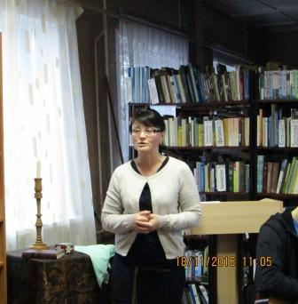 и директор МБУ « Гдовская районная центральная библиотека» Скрябина О.В. Украсили чтения своими выступлениями учащиеся Гдовской детской музыкальной школы. 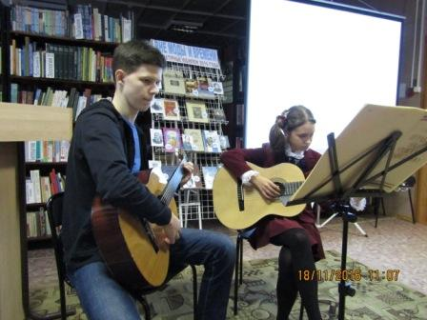 Сообщения школьников сопровождали: электронные презентации, буктрейлеры, интерактивная игра, инсценировки по произведениям классиков: Ф.М. Достоевского « Преступление и наказание», Н.В. Гоголя « Вечера на хуторе близ Диканьки», Д.И. Фонвизина « Недоросль».
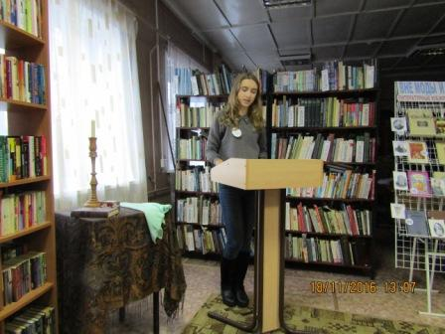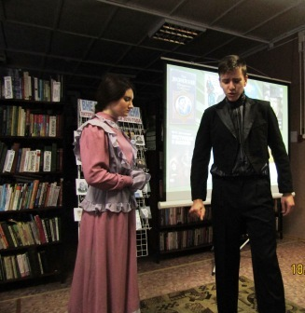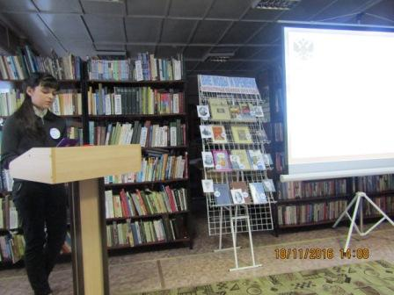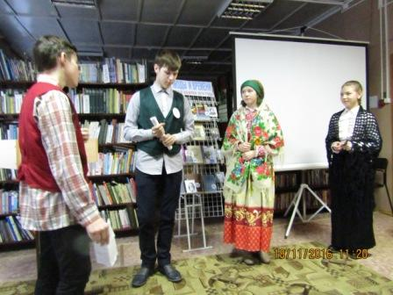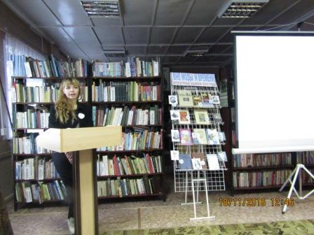
А Иванов Виталий, 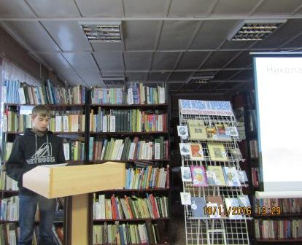учащийся 8 класса Гдовской средней школы представил свой рассказ о книге Н.С. Лескова « Левша» в формате « Печа – куча». Великис Мария, 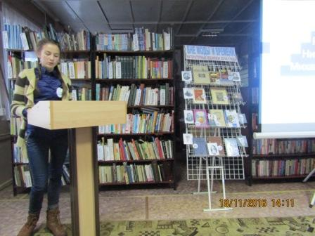 читательница Самолвовской сельской модельной библиотеки создала и представила видео композицию « Тихая моя родина», посвящённую творчеству русского поэта Н.М. Рубцова. К фотографиям своей малой родины – д. Самолвы Мария очень умело и точно подобрала лирические стихи поэта, которые звучали с экрана в исполнении юных жителей Самолвы. Подводя итоги, участники и организаторы пришли к выводу, что эти чтения – повод ещё раз прочитать любимое произведение, и восхититься талантом авторов - классиков. Мероприятие прошло в живой и дружественной обстановке. Каждый был удостоен Дипломом участника чтений, а в подарок получили книгу и сувенир с символикой Гдова. Руководители награждены Благодарственными письмами. Денежные средства на проведение мероприятия выделила Администрация района, а спонсорскую помощь оказало Гдовское райпо.

